مديرية التربية لولاية عين الدفلى المستوى : 2 متوسط
المتوسطة : المجاهد المرحوم مغراوي موسى خميس مليانة التاريخ :03/03/2024
اختبار في مادة : العلوم الفيزيائية والتكنولوجيا المدة : ساعة ونصف

الوضعية الأولى : (06نقاط)
اقترح أستاذ العلوم الفيزيائية والتكنولوجيا ، كنشاط لاصفي (في المنزل) لتحديد سرعة سيارة .فقام التلميذ محمد باستعمال كاميرا رقمية وتمّ التصوير المتعاقب لحركة السيارة المبينة في الوثيقة (1)

- ماذا نقصد بالتصوير المتعاقب؟
- أحسب سرعة السيارة بوحدة m/s ، إذاعلمت أن تقطع مسافة d=1000m في مدة زمنية t=6s
- استنتج نوع سرعة هذه السيارة .
الوضعية الثانية :(06 نقاط)
قام علي بمساعدة زميله عبد الرحمان بإنجاز مشروع تكنولوجي والمتمثل في صنع شاحنة لنقل الضائع ، إليك جزء من محرك الشاحنة المبين في الوثيقة (2).
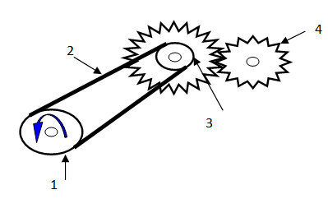
- سم العناصر المرقمة (1) ، (2) ، (3) و (4) .
- أنقل على ورقة إجابتك الوثيقة (2) وحدد جهة
دوران العنصرين (3) و(4).
- برأيك ، كيف يمكن أن نجعل العنصرين (3) و (4) يدوران في نفس الجهة ؟
الوثيقة (2).
- أذكر مزايا نقل الحركة بين العنصرين (3) و(4) ومساوىء نقل
الحركة بين العنصرين (1) و(2) .

صفحة 1 من1
الوضعية الإدماجية : (08 نقاط)
سيارة تتحرك على طريق مستقيم ، قمنا بتسجيل قيم سرعتها في لحظات مختلفة وترجمنا هذه القيم في المخطط المبين في الوثيقة (1) .
من خلال تحليلك للمخطط المبين في الوثيقة (1) :

الوثيقة (1)
- أملء الجدول التّالي :

المراحل | المجال الزمني | تغير السرعة | طبيعة الحركة
............................... | ............................... | ............................... | ...............................
............................... | ............................... | ............................... | ...............................
............................... | ............................... | ............................... | ...............................
............................... | ............................... | ............................... | ...............................

- عيّن السرعة في اللحظات التّالية :
0s :.............. 150s :..................... 250s :.....................
- حدد اللحظة التّي كانت فيه السرعة : V=60km/h.

- في أي لحظة تبلغ السيارة أقصى قيمة لها ؟ وكم هي قيمتها ؟

بالتوفيق والنجاح لنجوم الفيزياء

صفحة 2 من 2

